全自动不干胶贴标机标签不整齐怎么调整？
在现代化生产线中，全自动不干胶贴标机的高效贴标是确保产品外观质量的关键环节。然而，标签不整齐问题可能影响生产效率与产品形象。本文系统梳理了调整方法，帮助快速恢复设备最佳状态。
一、标签不平整的调整方法
标签不平整常表现为起皱或歪斜，主要原因包括传感器位置偏差、速度不匹配或机械部件松动。以下是具体解决步骤：
•调整光电传感器位置：确保标签在脱标板上的伸出长度控制在3-5毫米范围内，以优化出标精度，避免标签折叠或偏移。
•匹配贴标与送标速度：通过设备控制面板同步调节送标速度和贴标时间，消除速度差异导致的标签褶皱。
•优化送标带与靠板距离：将距离调整至1-3毫米，防止过宽引起的起皱或过窄导致的瓶身轨迹偏离。
•校准脱标板与瓶身距离：保持平行距离在1-3毫米内，确保标签顺利脱离并贴合容器表面。
•检查压轮与卷筒间隙：间隙过大会导致标纸松弛，需通过拉簧或摩擦块调整张力，确保标签输送平稳。

二、贴标错位的解决方法
错位问题可能源于标签松动或设备定位不准，可通过以下步骤纠正：
•压紧标签带：确保压带装置牢固固定，防止标签带松动和电眼检测偏差。
•对齐被贴物体位置：使物体与标签出标方向平行，避免因放置倾斜导致贴标偏移。
•稳定物体转动：轻质物体需放下覆标杆压住，保证贴标工位转动顺畅。
•调整牵引机构：适度压紧牵引机构，避免打滑或过紧造成的底纸拉歪。
•设置标签延时：双标模式下，配置第二张标签的延时信号，防止工件过早转动。

三、贴标歪斜的调整方法
歪斜问题通常由机械部件不平行或受力不均引起，需细致校准：
•调节夹指座平行度：确保上下夹指座平行，消除因倾斜导致的标签歪斜。
•统一夹指座与标板距离：检查并调整各点距离一致，避免局部受力不均。
•平衡夹指受力：同步校准夹指受力点，防止单侧拉力过大。
•优化凸轮位置：调整凸轮使松标时间与工件运动同步，避免过早或过迟剥离。
•固定标盒安装：确保标盒水平放置，防止倾斜输送标签。

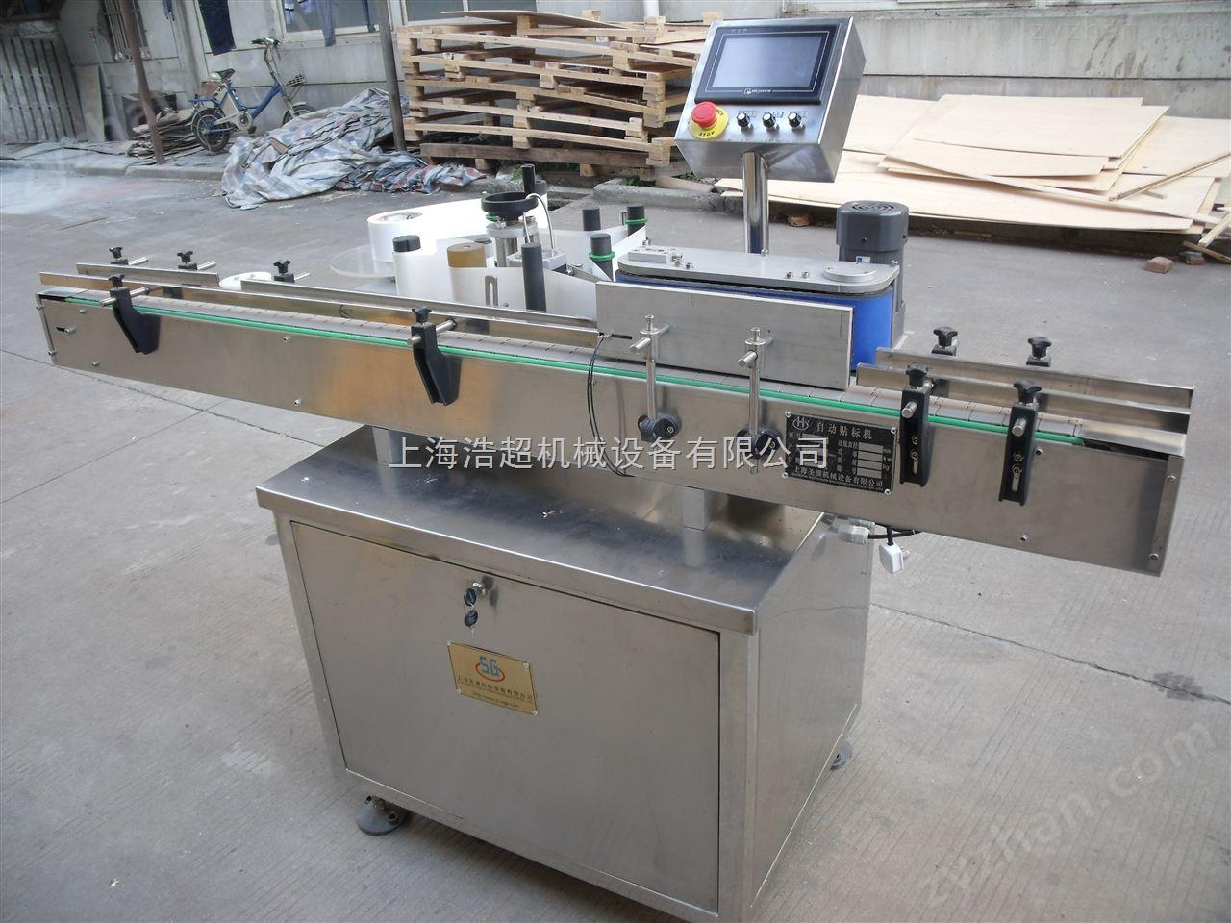

四、贴标位置不准的调整方法
位置偏移影响产品美观，需从传送带和标签设计入手：
•校准传送带高低：调整传送带位置与贴标头配合，避免过高或过低导致标签上下偏移。
•控制标签废边宽度：将废边宽度误差控制在±1毫米内，减少因宽度不均引起的定位偏差。
•固定挡纸块：确保挡纸块牢固安装，防止标签在输送过程中偏离预定路径。

五、环境与材料的影响
外部因素和材料特性同样关键，需综合管理：
•控制环境湿度：保持工作环境干燥，防止湿度过高导致标签粘性变化。
•检查标签材料：选用抗拉伸性强的标签，避免材质过薄或不规则剥离。
•定期清洁设备：清除灰尘和油污，确保贴标头与容器表面清洁，提升贴合效果。

六、维护与预防措施
为保障长期稳定运行，建议采取以下维护策略：
•定期检查机械部件：包括传送带平整度、传感器灵敏度和贴标头紧固性，及时更换磨损部件。
•规范操作流程：培训操作人员按规程作业，减少人为失误。
•建立预防性维护计划：如定期润滑轴承和检查气动元件，延长设备寿命。

